PHÒNG GIÁO DỤC & ĐÀO TẠO QUẬN THANH XUÂN
TRƯỜNG MẦM NON THANH XUÂN TRUNG

BÀI DỰ THI
CUỘC THI VIẾT VỀ
“TẤM GƯƠNG NGƯỜI TỐT VIỆC TỐT”

Thông tin tác giả: Họ và tên: Hoàng Thị Ngát
Trường: Mầm non Thanh Xuân Trung
Thông tin nhân vật: Họ và tên: Cung Thị Ngọc Linh
Trường: Mầm non Thanh Xuân Trung

Thanh xuân, tháng 2 năm 2023

TẤM GƯƠNG NHÀ GIÁO TIÊU BIỂU LUÔN TÂM HUYẾT- SÁNG TẠO VỚI NGHỀ
Như chúng ta đã biết, trong sự nghiệp giáo dục nghề nuôi dạy trẻ là một nghề rất đặc biệt, là nhà giáo nhưng không chỉ dạy mà còn phải dỗ không chỉ giáo dục mà còn chăm sóc, hơn hết đây là nghề làm vì tình yêu.
Tình yêu đối với trẻ là tình mẹ con, cô giáo là người mẹ thứ hai của trẻ, là người đặt viên gạch đầu tiên xây dựng nền móng cho sự phát triển nhân cách của trẻ, vì thế tôi luôn xác định quá trình chăm sóc giáo dục trẻ ở độ tuổi mầm non là việc làm hết sức quan trọng và cần thiết.
Trong đội ngũ cán bộ, giáo viên của Trường Mầm non Thanh Xuân Trung có rất nhiều cô giáo tận tâm, giỏi nghề, yêu trẻ. Trong đó phải nhắc đến cô giáo Cung Thị Ngọc Linh, cô là một trong những giáo viên giàu nhiệt huyết, luôn đi đầu trong mọi hoạt động của Nhà trường.
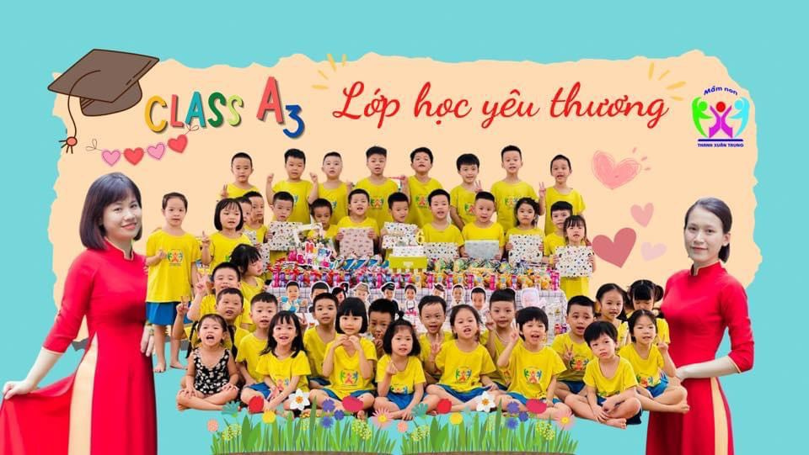
Hình ảnh tập thể lớp học của cô

Cô giáo trẻ Cung Thị Ngọc Linh với tuổi đời cũng như tuổi nghề vô cùng trẻ, khi ấy cô còn là một giáo viên vẫn chưa có nhiều kinh nghiệm trong nghề. Tuy nhiên với đức tính giản dị, ham học hỏi, niềm say mê với công tác chuyên môn, cô giáo Linh đã trang bị cho mình thật nhiều kiến thức, kỹ năng sư phạm không ngừng cập nhật các phương pháp dạy học mới nhất với niềm mong muốn mang đến cho học trò những giờ hoạt động hấp dẫn, bổ ích thông qua hình thức “Học mà chơi, chơi mà học, học thông qua trải nghiệm”. Cô luôn muốn truyền cho các học trò nhỏ lòng yêu thích, say mê thông qua các hoạt động. Cô tâm sự: “Không có thầy giỏi, không thể có trò giỏi, chính vì vậy tôi luôn muốn hoàn thiện bản thân”. Chính bởi quan điểm đúng đắn đó, mỗi giờ dạy của cô luôn là học hỏi, sáng tạo không ngừng nghỉ. Bởi cô là người không thích những lối mòn, không bao giờ tự hài lòng với những gì mình đã có, luôn muốn làm “mới” mình. Dù là những giờ học thú vị hay vui chơi cũng như chăm sóc trẻ, cô Linh luôn tạo tình cảm thân thiện, gần gũi với các con, coi các con là những người con của mình. Đây là những phẩm chất tốt tạo niềm tin yêu, quý mến đối với các học trò. Học trò luôn chăm chỉ học tập, vui chơi, ngoan ngoãn là một trong những nguồn động viên lớn khích lệ cô phải phấn đấu hơn nữa để đáp lại niềm tin yêu của các cô cậu học trò nhỏ và sự tin tưởng, quý mến của các bậc phụ huynh,
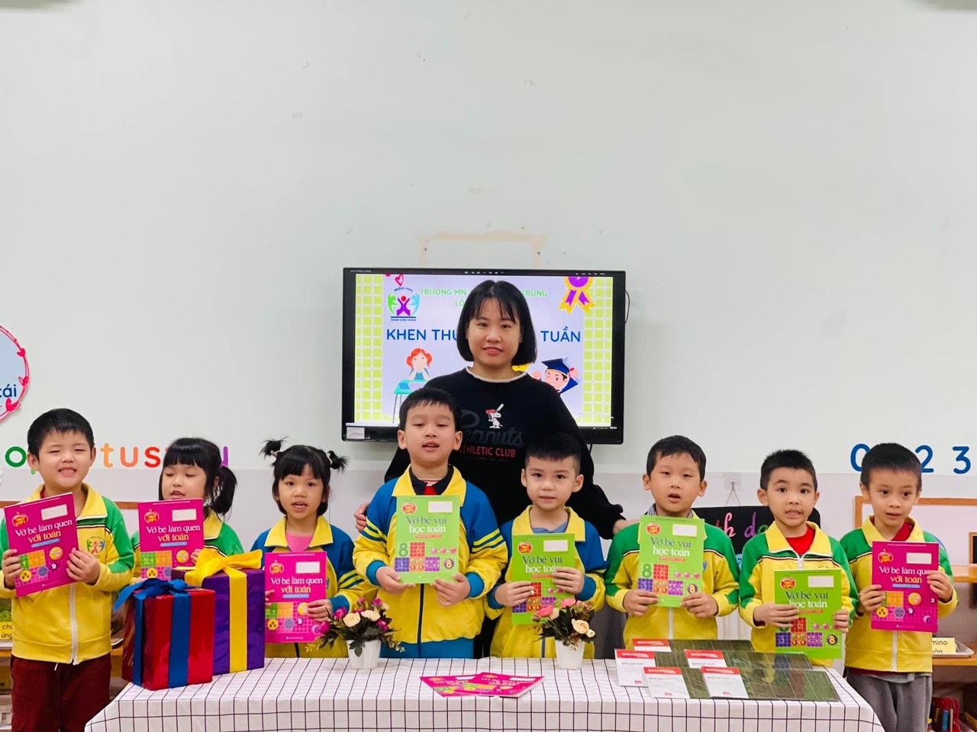

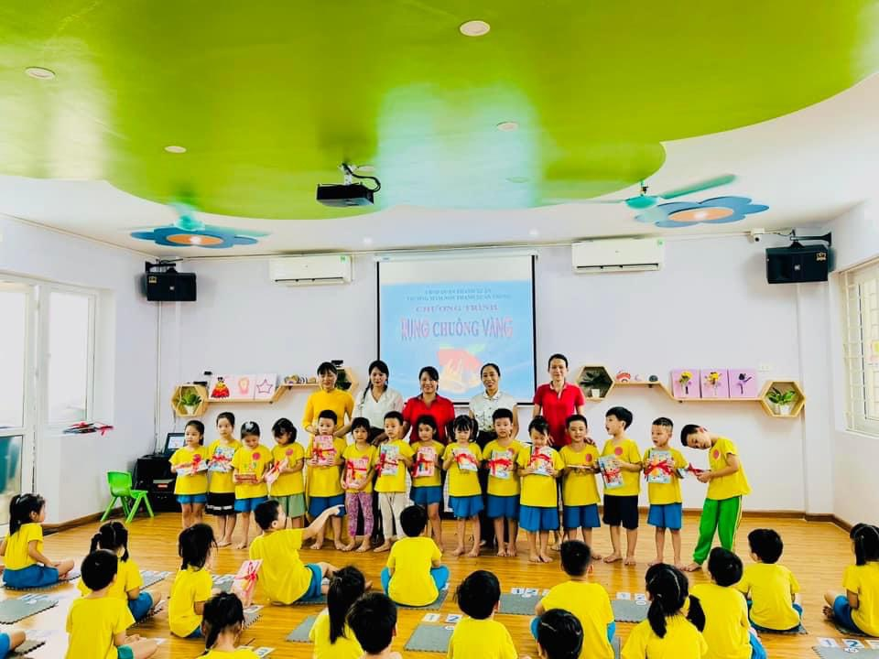
Một số hình ảnh giờ học của cô

Trong những năm gắn bó với nghề cô luôn ý thức được vai trò, trách nhiệm cũng như những yêu cầu cần có của một giáo viên mầm non về đạo đức nghề nghiệp của một nhà giáo. Ngoài kiến thức về chuyên môn, nghiệp vụ thì điều quan trọng cần có ở một giáo viên mầm non đó là tình yêu thương, lòng nhân ái, tính chịu khó, kiên trì, bền bỉ ở lứa tuổi mầm non. Vì vậy, để hình thành nên những thói quen, nhân cách tốt cho trẻ thì cô luôn giữ hình ảnh một người giáo viên với lối sống lành mạnh, đạo đức trong sáng, giàu lòng nhân ái. Ứng xử với đồng nghiệp, phụ huynh đặc biệt là với trẻ luôn chẩn mực và là tấm gương sáng cho trẻ noi theo.
Cô luôn mạnh dạn học hỏi kinh nghiệm từ các đồng nghiệp đi trước, tích cực tham gia các hội giảng, dự giờ kiến tập của đồng nghiệp để tích lũy kinh nghiệm cho bản thân. Nhiều năm liền cô đạt danh hiệu giáo viên dạy giỏi cấp Quận.
Ngoài những thành tích trên cô còn đạt thành tích “ Nhà giáo tâm huyết,sáng tạo’ năm học 2022
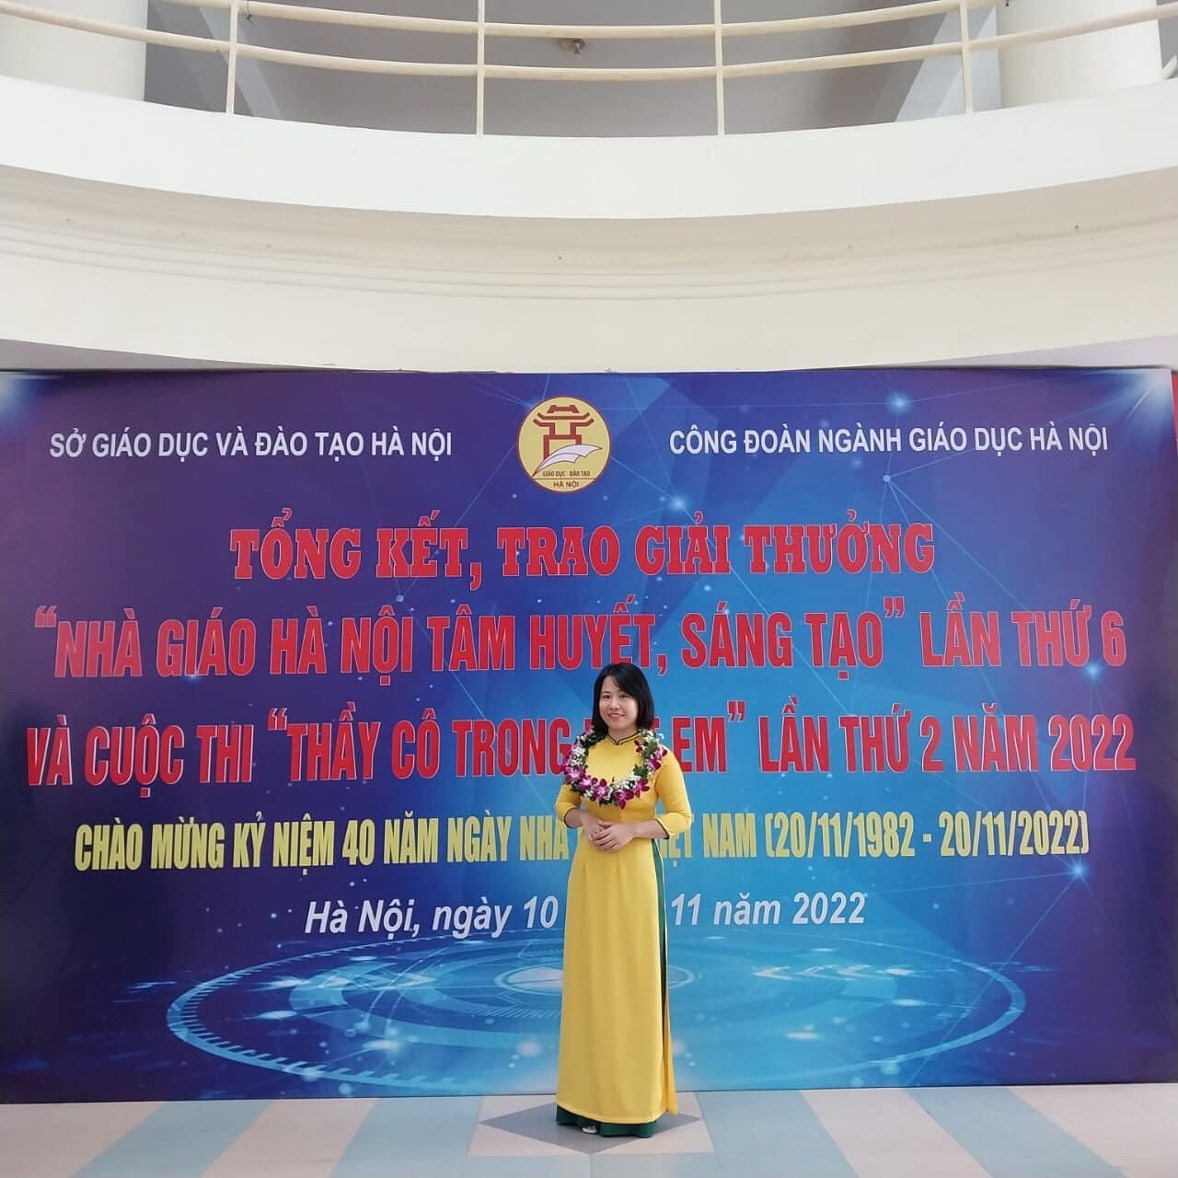

Qua những chia sẻ về công việc, về cuộc sống mọi người luôn cảm nhận được ở cô tình cảm yêu thương, quan tâm chân thành. Bởi cô có quan điểm: anh chị em trong trường phải thân thiết, hiểu nhau mới có thể làm việc tốt. Trong tập thể nhà trường cô luôn giữ được tinh thần đoàn kết và luôn là một sợi dây gắn kết với mọi người. Có thể thấy bằng sự nhiệt huyết, tận tâm và không ngừng nỗ lực, cô giáo Linh đã gặt hái được một số thành công. Bông hoa đẹp cần được phát hiện và nhân rộng để mọi người học tập. Trường mầm non Thanh Xuân Trung luôn luôn tạo ra môi trường hạnh phúc để những bông hoa người tốt việc tốt luôn được tỏa hương thơm ngát trong vườn hoa đẹp.
Hà Nội, ngày 16tháng 02 năm 2023
Người viết

Hoàng Thị Ngát
(GV lớp MGB C1 – Trường MN Thanh Xuân Trung)

